臺北市立瑠公國民中學108學年度第一學期八年級數學科第二次定期評量答案卷
※圖形僅供參考，答案以黑色原子筆寫在答案卷
八年____ 班 座號:_____ 姓名:_____________
一、單選題：30分(每題3分)
1. |  | 2. |  | 3. |  | 4. |  | 5. |  | 6. |  | 7. |  | 8. |  | 9. |  | 10.

二、填充題：60分(每格3分) 【答案需以最簡根式表示，否則不予計分】
(1) | (2) | (3) | (4) | (5)
(6) | (7) | (8) | (9) | (10)
(11) | (12) | (13) | (14) | (15)
(16) | (17) | (18) | (19) | (20)

三、計算題：10分【需寫計算或推論過程，答案以最簡根式表示，否則不予計分】
1. 因式分解$xy^{2}-2xy+x-y^{2}+2y-1$ (3分)  答: | 2.(1)$\overline{BF}的長是多少$？ (2分)  G  答:  (2)這三項挑戰經過的距離（即$\overline{BF}、\overline{BD}、\overline{DF}$）  總共多少？ (2分)  答:  G
3. 求 $\overline{AN}$ : $\overline{AM}$ : $\overline{MN}$ 為何？ (3分)
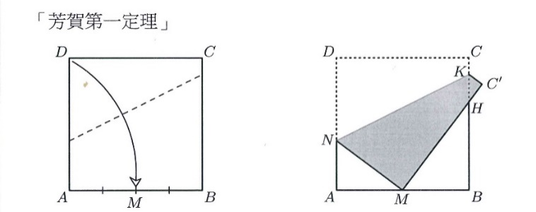

答:

